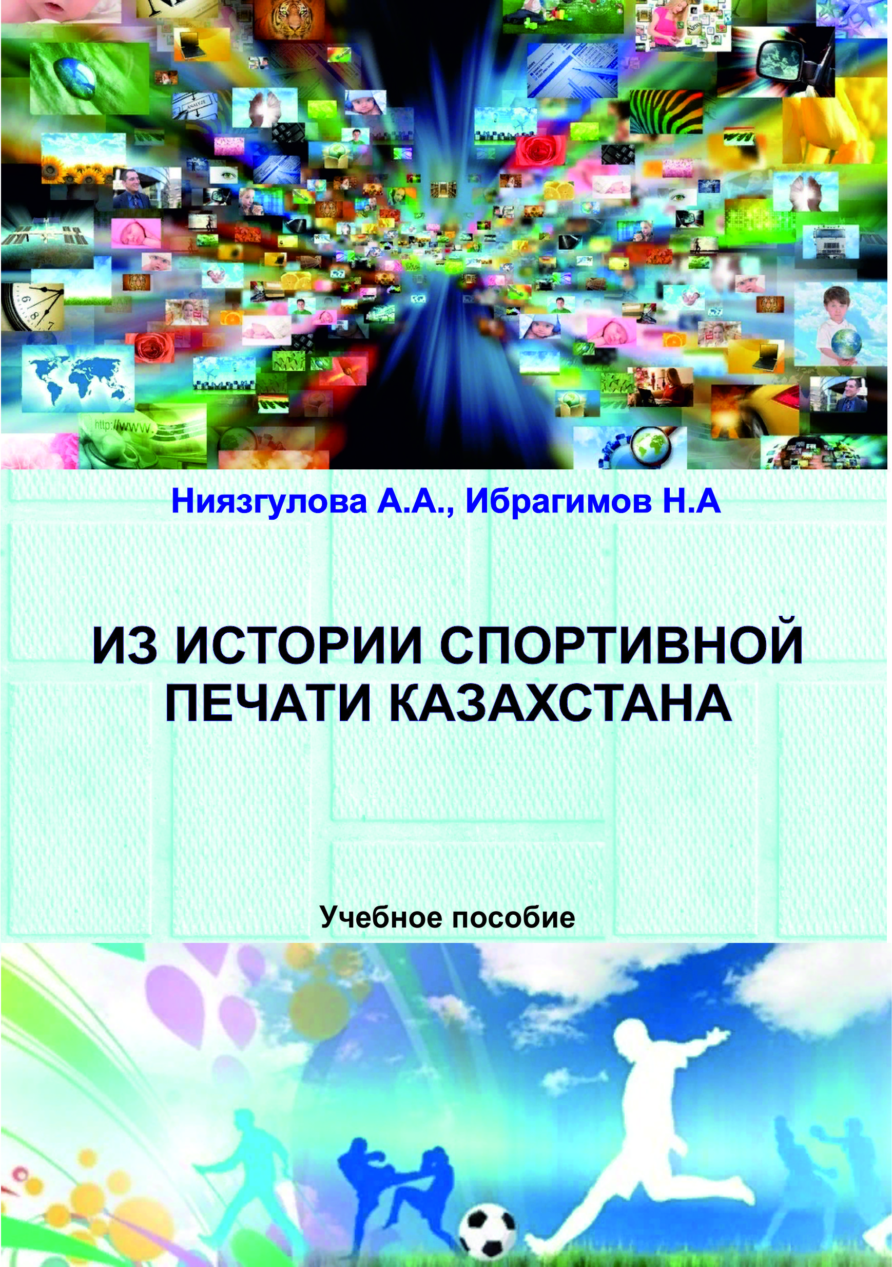

Ниязгулова А.А., Ибрагимов Н.А.

ИЗ ИСТОРИИ СПОРТИВНОЙ ПЕЧАТИ КАЗАХСТАНА

Учебное пособие

Алматы, 2019

УДК 070
ББК 76.01я73
Н21

Н 21 Ниязгулова А.А., Ибрагимов Н.А.
Из истории спортивной печати Казахстана. Учебное пособие. – Алматы, 2019. - 130 стр.
ISBN 978-3-903197-53-4

Учебное пособие посвящен истории, теории и практике отечественной спортивной журналистики в контексте общемировых тенденций взаимоотношения спорта и различных видов и типов медиа. Отдельно рассматривается феномен спорта как особого вида социо культурной и информационной деятельности. В издании рассматривается опыт развития казахстанской спортивной прессы, анализируется типология спортивных печатных СМИ и специфика работы спортивного журналиста в современных условиях.

УДК 070
ББК 76.01я73

ISBN 978-3-903197-53-4 ©Ниязгулова А.А., Ибрагимов Н.А., 2019

